2023131142KK5

(多选)在图中，甲、乙两图分别为测灯泡电阻*R*的电路图，下列说法正确的是(　　)

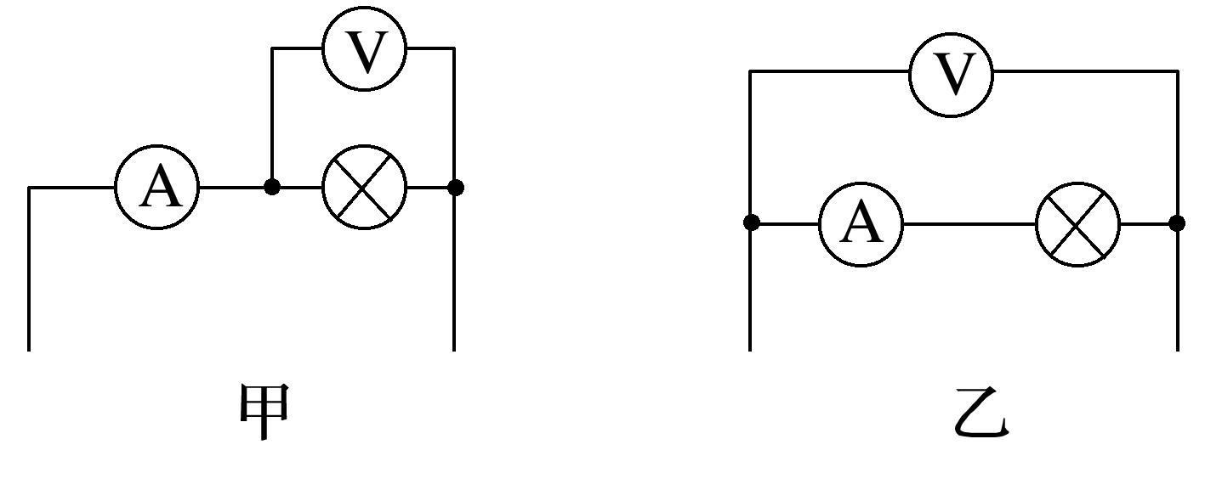

A．甲图的接法叫作电流表外接法，乙图的接法叫作电流表内接法

B．甲中*R*测>*R*真，乙中*R*测<*R*真

C．甲中误差由电压表分流引起，为了减小误差，应使*R*≪*R*V，故此法测较小电阻好

D．乙中误差由电流表分压引起，为了减小误差，应使*R*≫*R*A，故此法测较大电阻好